НОВЫЙ МАРКЕТИНГ И ТЕНДЕНЦИИ РАЗВИТИЯ
Оглавление
Маркетинг-2018: восемь главных трендов 1
Чем новый маркетинг отличается от классического 4
Интернет-маркетинг: в начале пути 8
10 маркетинговых трендов 2018 года 12
Из 2017 в 2018: что ожидают от маркетинга рекламодатели 24
8 приемов маркетинга, от которых пора отказаться в 2018 году 29
8 ключевых маркетинговых трендов 2018 года в e-commerce по версии Criteo 31
Маркетинг вовлечения и влияния. Как UGC генерирует новые тренды 33

Вернуться в каталог сборников по управлению персоналом
НАПИСАНИЕ на ЗАКАЗ: дипломы и диссертации, курсовые и рефераты. Переводы с языков, он-лайн-консультации. Все отрасли знаний

Маркетинг-2018: восемь главных трендов
Александр Родионов Директор по развитию, Краснодар
Эти восемь тем обещают быть главными дискуссиями о маркетинге в ближайшие пару лет.
Я старательно концентрировался на российских реалиях и действительно важных изменениях, а не на новых форматах рекламы в «Одноклассниках».
1. Диджитализация бизнеса
Фудтех, финтех – едва ли не самые модные слова в бизнес-жаргоне 2017 года. В 2018 обязательно появятся новые «техи». Мы привыкли говорить о внедрении цифровых технологий в классический бизнес в разрезе оптимизации (всевозможные CRM-системы) и продвижения (реклама, сайты...). Здесь речь о явлении, которое обычно называют «уберизацией» – появлении платформ, радикально преобразующих весь рынок, как это случилось в ситуации с Uber. Доставка и заказ еды, медицина и даже банковский сектор ждут тектонические сдвиги, подобно тому, который случился на рынке перевозок. Mail.Ru Group и «Яндекс» покупают Delivery Club и Food Fox, а цифровая «Додо-пицца» становится едва ли не самой модной и громкой бизнес-франшизой. Господа, речь о еде. Штуке, казалось бы, самой консервативной и далекой от всяких там стартапов и ICO.
Это открывает большие возможности для бизнеса. Например, рестораны создают отдельное меню (обычно более простое и бюджетное), ориентированное исключительно на доставку. Кухня заведений работает, даже когда залы пусты. Однако есть и риски. Уже сейчас комиссия сервисов доставки доходит до 50%. Перед бизнесом встает несколько ключевых вопросов, ответы на которые нужно найти как можно скорее. Участвуем или держимся в стороне до последнего? Развиваем свою платформу (дорого и рискованно) или станем частью сторонней (дешево и часто еще более рискованно).
Что делать? Поставить себя на место таксиста или небольшой таксофирмы. А что, если в вашу отрасль завтра придет Uber? Вот в HoReCa уже стучится.
2. Камера как вторая клавиатура
Ключевая фишка IPhone X – функция распознания владельца по лицу. У публики, как водится, много претензий – и к надежности (хакнуть Apple по маске удалось довольно быстро), и к цене (самый дорогой IPhone), и вообще к востребованности всей этой истории… но шаг уже сделан. И большой шаг. Камера заменяет пароли и служит идентификатором, позволяющим разблокировать телефон или даже совершить платеж. Пользователь начинает понимать, что ввести запрос можно с помощью изображения – это быстро и удобно.
Со стороны разработчиков мы видим доступность инструментов, вроде Google Tensor Flow и Clarifai. Это библиотеки искусственного интеллекта, которые «из коробки» распознают объекты на фотографии, указывают их типы, цвета и некоторые свойства. Нейронную сеть можно научить различать конкретные предметы на снимке – продукты питания, модели телефонов или одежду. Таким образом, камера становится языком ввода. Смотрите сами: достаточно скинуть снимок любимой бутылки вина, и приложение магазина само найдет ее в базе и предложит купить. Или в интерьерной сфере: скидываете понравившийся снимок из Instagram – и получаете из каталога изображенные на фото предметы мебели или наиболее близкие аналоги. Все это возможно было реализовать и раньше, но позволить себе это могли только крупные технологические компании, теперь функции распознания картинок могут быть доступны в проектах со средним бюджетом.
Что делать? Смотреть, как работает Tensor Flow и Clarifai, изучать кейсы (их много) и тестировать.
3. Youtube как самая недооцененная площадка Рунета
«Он вам не Димон» и «Вдудь» – две главных медийных сенсации 2017 года. Обе – на Youtube. И обе про зрелую публику, ищущую альтернативу телевизору. Пожалуй, самый мощный бизнес-канал – «Трансформатор» – сейчас тоже работает на этой платформе. Здесь не место обсуждать достоинства и недостатки проектов, важно, что каждый из них в своей сфере – абсолютный чемпион. И Дудь, и Навальный научились обходить по популярности самые рейтинговые передачи российского ТВ. К слову, Youtube имеет еще одно большое преимущество над классическими соцсетями. Монетизация площадки заключается в показе рекламных видео внутри ролика и в рекламных баннерах рядом. Таким образом, Youtube не пытается «продать» вам аудиторию ваших подписчиков, не уменьшает количество показов, а наоборот стремится «подсунуть» ваше видео тем, кому оно может быть интересно. Вообще понятие «вирусного» и «хайпового» контента в 2017-2018 годах более применимо именно к этой площадке.
Что делать? Для людей, занятых контент-маркетингом, это еще один повод серьезно всмотреться в видео – не трендовые фейсбуковские ролики в 30 секунд, а основательные шоу на манер классического ТВ. Тем, кто предпочитает покупать классическую рекламу, я бы рекомендовал начать тестировать видео на Youtube, а лучше – искать площадки и блогеров, с которыми можно тестировать рекламные креативы.
4. Эволюция маркетплейсов
В 2017 году «Яндекс» превращает свой сервис «Маркет» из стандартного маркетплейса, где с продавца взималась плата за переход на сайт, в торговую платформу под ключ, включающую в себя витрину, оплату и доставку товара покупателю. Партнером проекта выступит «Сбербанк» – он инвестирует порядка 30 млрд руб. и, возможно, предоставит свои отделения под точки выдачи товаров. Понятно, что речь идет о национальном чемпионе с оглядкой на Amazon. Свой маркетплейс TMall с ориентацией на сотрудничество с российскими продавцами запустил и другой лидер – китайская компания Alibaba (в России известна благодаря Aliexpress). А под конец года площадку для онлайн-торговли Pandao в бете открыла российская Mail.Ru Group. Учитывая сложную и дорогую логистику и еще более дорогую контекстную рекламу, многие магазины, согласившись с высокой комиссией, предпочтут работать с «Яндексом» или Alibaba как с основными площадками для сбыта. По сути, это вопрос из пункта №1 – инвестировать в свою платформу или пользоваться чужой. Второй путь кажется более простым и надежным, но правила и условия могут измениться, а вместе с ними и доходность бизнеса.
Что делать? Пробовать продавать через маркетплейсы и сравнивать стоимость привлечения клиента, изучать платформы и механику продвижений внутри них. Я бы не отдавал предпочтение одному из каналов, но по мере сил старался быть мультиканальным.
5. «Алиса» в стране чудес
Еще одной платформой ввода становится голос. «Алиса» – ассистент «Яндекса» оказался главной частью программы во время визита Владимира Путина в офис компании. Про его работу 1000 раз писали прежде. Я за этой новостью вижу ускорение развития чат-ботов, к которым уже сейчас можно обращаться, как к живым консультантам. Они научились не просто распознавать речь, но и извлекать определенные сегменты смысла – адрес, название товара или бренда... Пока мало кто из нас хочет общаться с ботом, но уже в ближайшем будущем многие вопросы будут решаться проще и быстрее именно через виртуальных консультантов. Их не нужно ждать, они не обманывают (по крайней мере, пока это не распространено) и самое главное – имеют доступ к огромным массивам данных, недоступных ни одному человеку.
Что делать? Достаточно начать изучать. Это не тренд сегодняшнего дня, но определенно важный этап в истории взаимоотношений робота и человека. Боты, распознающие человеческую речь, бесспорно, станут частью клиентского сервиса многих компаний.
6. Дальнейшее смещение SEO в UX и контент-маркетинг
«Подшаманивать» с результатами выдачи становится все сложнее. Ссылки давно перестали иметь доминирующее значение, и на первом месте оказывается удовлетворенность пользователя. Раньше об этом писали как о прекрасном и неизбежном будущем, сегодня машина научилась не только анализировать поведение посетителей сайтов, но и сама оценивать сайт с позиции живого человека. Это значит, что в работе над сайтами и приложениями на первый план выходит полезность контента, продуманные сценарии пользовательского поведения и качество самого предложения. Техническая сторона тоже важна, но в первую очередь скорость, удобство просмотра на различных экранах и правильная разметка.
Что делать? Перестать заниматься ретро-SEO и заказывать тексты для сайта на фриланс-биржах с оплатой за 1000 символов. Взгляните на сайт, как на торговый зал, где есть различные маршруты пользовательского поведения, каждый из которых ведет к покупке. Это лучшая оптика при проектировании сайта.
7. Мобильный маркетинг
Писать сейчас о том, почему смартфон – главная платформа, такой же моветон, как поучительные статьи пятилетней давности на сайтах веб-разработчиков, начинающиеся со слов «ваша аудитория уже в интернете»... И ежу понятно. Непонятно, что с этим делать. Вот статистика из презентации Google: 60% приложений, загруженных в сторы, вообще никогда не скачивают. А 98% приложений используют всего единожды. Увы, это одна из ключевых особенностей медиума: вы почти всегда находитесь внутри чужих платформ, подстраиваетесь под их изменения (порой ничем не обоснованные) и часто меняетесь вместе с ними.
Что делать? Приспосабливаться.
8. Искусственный интеллект вытесняет маркетологов
Всего один пример. Раньше в Google Adwords было несколько сценариев продвижения мобильного приложения – универсальная кампания, поиск, Youtube. Первое – быстро и просто для новичков, второе – для тех, кто любит тонкую аналитику и настройку. Осенью 2017 вариантов №2 и №3 не стало. Настроек аудиторий, плейсмента, ставок тоже не стало. Даже текст объявлений Google по сути генерирует сам. Внеси деньги, скажи, сколько готов платить за закачку, – и жди. Не нравится результат? Делать нечего. По сути, то, на что раньше могло уйти пару часов, теперь делает робот, и, видимо, сдавать назад никто не будет.
Что делать? Еще раз поставить себя на место таксиста. Только теперь в голове нужно держать не Uber, а Tesla на автопилоте.

Чем новый маркетинг отличается от классического
Татьяна Сухадолец Генеральный директор, Москва
Что изменилось в маркетинге и рынках? Почему в продажах отсутствует эффективность? Почему не работает уникальное торговое предложение?
Общество стремительно вошло в информационную эру, и наше мировоззрение не готово пока охватить и осознать будущие изменения в бизнесе. Полная автоматизация всех процессов, искусственный интеллект, все распознается и шифруется, тайн конкуренции не существует, так как соцсети все расскажут, потребитель преподносит производителю сплошные «подарки», которые невозможно было предвосхитить, особенно это касается новых продуктов.
Противоречия очевидны и мы их наблюдаем повсеместно. В связи с этим хотелось поделиться своими представлениями о том, что являет собой маркетинг в последние годы, и почему необходимо объединение людей, процессов и продуктов, чтобы обеспечить «новый маркетинг», новое производство и сбыт.
Классический маркетинг ушел
Не буду к слову «маркетинг» приписывать 2.0, 3.0, менять ударение, добавлять суффиксы или прилагательные. Классический маркетинг ушел.
1. Никогда классический маркетинг не давал точных ответов, за исключением статистических методов, которые были взяты из самой науки – статистики. Все инструменты маркетинга и сам классический маркетинг помогал систематизировать все процессы в продажах, находить новые сбои в системе, благодаря чему можно было развить каналы продаж, логистику, брендинг, рекламу и многое другое. Да и рынки менялись не так быстро, поэтому методы маркетинга «успевали» за рынками.
То, что классический маркетинг ушел, надеюсь, поняли уже все. Пришел интернет, который IT превратил в доминирующий рабочий инструмент компаний. Скорость информации стала править всем в бизнесе. Система, то есть сами рынки, изменились, а проблему степени изменения компаний еще только предстоит осознать.
2. Нельзя объяснить спрос только старыми методами, которые имеем: опросы, фокус-группы дают ошибки. SWOT-, PEST-анализ – вполне наглядные таблицы, графики, но это просто хорошая систематизация информации. Объем рынка, цены, конкуренты, САРЕХ, ОРЕХ – необходимый анализ затрат, конечно, надо исследовать. Надо считать NPS (Net Promoter Score) – показатели лояльности клиентов, надо считать десятки показателей и считать регулярно.
Но надо быть готовым, что мнение потребителя может измениться быстро. Поэтому, опросив потребителя обо всем сегодня, никто не застрахован от ошибок завтра, и чем меньше данных на входе, тем больше ошибок.
3. Экстраполяция будущих тенденций из текущих тенденций перестала работать. Нельзя, изучив работу рынков в течение последних трех лет, с уверенностью сказать, что рынок продолжит такое же движение и дальше. Этому сотни примеров. Например, всем известные дороги: в строительстве дорог все время ошибки в расчете загруженности трафика, и это не «специальные» ошибки, как думают некоторые. Или другой пример, молочное или любое пищевое производство выводит на рынок новый продукт – а он уже устарел и потребителя нет. Венчурные инвестиции раньше давали доходность в отношении 1:10, теперь только 0,4% и т.д.
4. Случайность и непредсказуемость поведения потребителей и рынков воплощаются в будущую реальность. И это нескончаемый источник разочарования компаний. Хорошо, когда ВВП в стране растет в год на 5-6%, тогда продажи несомненно есть, а если рост ВВП 1-2% в год? Рынки стагнируют, платежеспособного покупателя мы видим только там, где его «подсаживают» на кредиты, но это временное облегчение, хотя для бизнеса – спасение. В России под такое «кредитное поле» попадают лишь несколько рынков, или компании по импортозамещению.
5. Пирамида Маслоу перестала работать. Нет этого постепенного осуществимого перехода со ступеньки на ступеньку. YouTube, FB, Instagram – все сбили. Богатые – едят меньше; бедному – достаточно камеры на телефоне, чтобы вдруг о нем все заговорили; блогеры, или просто пользователи сетей, – критикуют крупный бизнес, о котором не имеют никакого представления. Выигрывает тот, кто перехватывает инициативу.
6. В России, как и во всем мире, не хватает образования и навыков, необходимых для участия в новых кампаниях, вывода новых продуктов и поиска новых рынков. Это трагедия, это видно по проблемам в компаниях, с которыми я работаю, где ощущается абсолютный голод в талантливых людях. Квалифицированные разработчики программного обеспечения не спасают ситуацию, так как мониторинг статистики продаж, или подсчет количества лидов и др., не решает всех проблем. Работа в сфере маркетинга в том виде, в котором она существует, уже нужна только частично. Сложный НИОКР составляет всего 10% инноваций, а 90% нового – производится здесь и сейчас.
Эта проблема намного хуже, чем кажется, потому что многие работники в существующих отраслях уже зависят от непрерывного наступления IT и смены самих форматов рынков. Нет никакого решения данной проблемы, кроме нового образования в этой сфере (вузы не помощники, в том виде, в котором они существуют) и нам предстоит сложный и трудный путь.
7. Неопределенность и неупорядоченность рынков, а за ними и сбыта, спроса надо признать фактом. Бизнесу нужен анализ, эксперимент и трансформация. Эксперимент и трансформация в бизнесе – это активное взаимодействие не только с потребителем, или внутри компаний, но и со смежными нишами и рынками. Например, General Electric за 15 лет (с 2001 по 2016 годы) провела пять крупных трансформаций. Кто понимает, или хотя бы догадывается, что такое одна трансформация в крупнейшей компании, осознает, что сделала GE за 15 лет, какой это труд, не говоря уже о средствах. Поэтому «новый маркетинг» должен заниматься анализом и трансформацией на опережение.
Давайте скажем себе честно: «Классический маркетинг ушел». Старые методы и инструменты маркетинга, конечно, остаются, но не они уже определяют будущее развитие. Нам надо научиться работать в неопределенности и непредсказуемости, в условиях высокой скорости изменений.

Реальность нового маркетинга
В качестве выводов хочу предложить:
1. Лидеру в бизнесе придется перестроить мышление – признать, что изменения так быстры, что будущее зависит от того, сможет ли он предвосхищать перемены, или реагировать на них в числе первых. Это не только касается стратегий, которые и так призваны «смотреть вперед». Это касается и операционной деятельности, маркетинга в том числе.
2. Необходимо понять саму степень сегодняшнего необратимого рассеивания информации для потребителя и производителя. Это требуется сделать не просто для констатации факта, надо делать выводы для пересмотра и перераспределения бюджетов на маркетинг, управление и производство. Пример – те же социальные сети, которые все меньше и меньше будут приносить доходности на вложенный рубль.
3. Интеграция подходов, активное взаимодействие сотрудников разных отделов и специальностей – это новый маркетинг. Объединение людей, подходов и продуктов неизбежны, поэтому надо формировать новую культуру, учиться все делать по-новому. Не все возможно проверить на практике, чтобы продвинуть продажи, придется организовывать команды специалистов из разных отделов и искать талантливых людей, которые и будут двигать вперед компании. Команды специалистов из разных отделов – это новый маркетинг. Степень занятости специалистов в таких командах необходимо дифференцировать по задачам (это отдельная большая управленческая тема, которую освещу в будущем).
4. Изучая, мы меняем. Все, кто относятся к управлению, должны понять, что пока не изучаем – нет позиции. Нужен постоянный систематический анализ для выработки суперпозиции на рынке.
5. Инструменты маркетинга – это набор правил, которые изменились, и методики анализа, оценки часто надо готовить только под определенную задачу. Этого нельзя объяснить с позиций классического маркетинга. Например, меня попросили сократить затраты на сбыт в крупной компании. Так как абсолютно весь процесс затрат в этой компании автоматизирован, я сразу не поняла, зачем им аналитик? Смотри, сопоставляй, благо высокопрофессиональных специалистов во всех отделах хватает. В результате оказалось, что, так как компания работает на российском и зарубежных рынках (строительство и эксплуатация сложных технических объектов), узкий показатель – годовую рентабельность продаж – надо рассматривать… как средство привлечения инвесторов, которые появятся лет так через семь. То есть – совмещаем ранее несовместимые вещи, отходим от привычной классики годовой оценки: Рентабельность продаж (ROS, Return On Sales) = Операционная прибыль / Выручка.
6. Часто, измерив показатель (фактор) А, поймем, что происходит с B, и таким образом измерим В. Из чего следует, что описание реальности – классический маркетинг. Сама реальность – новый маркетинг. В результате расширяем взгляд на привычные KPI. Пример: оцениваем в розничной сети не количество выставленных на полках продуктов, или объем продаж на кв.м, а оцениваем количество качественных (или некачественных) продуктов ко всему объему продаж. Группы качества формируем самостоятельно и в каждой розничной сети они, возможно, будут свои, потом смотрим на потребителя по отношению к новым группам. Смотрим смежные рынки, если думаем о новом продукте.
7. Запутанность в распределении информации создает в маркетинге неопределенность, поэтому один объект, один фактор не всегда влияет на другой. А сколько написано учебников про факторное влияние?
8. При таких скоростях изменений рынков и компаний факторная зависимость в продажах нелинейна. И чем быстрее в конкретном бизнесе происходят изменения, тем эта зависимость работает больше. Именно поэтому финансовые вложения в маркетинг не линейны с доходом. Здесь придется выбирать, куда инвестировать. Доходность инвестиций в маркетинг – это не расходы на маркетинг. А в 80% случаев российские компании расходы на маркетинг почему-то пытаются коррелировать с прибылью. На эти темы написано множество статей и представлено много обсуждений, которые никуда не приводят, так как посыл изначально неверен.
9. Максимальная отдача от мероприятий на маркетинг зависит от частоты и в меньшей степени зависит от интенсивности (просьба не путать с количеством и интенсивностью рекламных мероприятий). При этом существует некая граница (остановка), когда частота маркетинговых мероприятий перестает работать, это надо учитывать, чтобы экономить ресурсы.
Таким образом, трансформация рынков требует новых подходов и они лежат в интеграции маркетинга с другими направлениями (отделами) бизнеса. Методы воздействия на потребителя стоят за пределами привычных мероприятий. Потери рынков происходят от стагнации в мышлении, от нежелания пересматривать и создавать, например, из имеющихся специалистов новые команды. Думаю, HR-отделы к новой реальности также не готовы.

Интернет-маркетинг: в начале пути
Скотт Бринкер, Лаура Маклеллан Сентябрь 2014

Маркетинг уже не может обойтись без информационных технологий, и многие компании создают «гибридные» должности для выполнения двух функций.
Маркетинг быстро становится одним из самых ИТ-подкованных направлений работы бизнеса. В 2012 году исследовательская и консалтинговая фирма Gartner рассчитала, что к 2017 году директора по маркетингу будут тратить на ИТ больше, чем ИТ-директора. И с каждым днем этот прогноз выглядит все убедительнее.
В духе новых веяний появилась и новая должность: директор по маркетинговым технологиям. В сфере их компетенции отчасти стратегия, отчасти — креативные решения. Отчасти они отвечают за ИТ-оснащенность бизнеса, а отчасти пропагандируют возможности новых цифровых технологий. Хотя в разных компаниях их должности называются по-разному (скажем, в Kimberly-Clark это «директор по маркетинговым технологиям для глобального бизнеса», а в SAP — «директор по бизнес-информации для глобального маркетинга»), задачи у них одни и те же: обеспечивать бизнес маркетинговыми технологиями, которые помогали бы ему добиваться поставленных целей, поддерживать тесную связь с ИТ-отделом и выбирать поставщиков ПО. Часто эти руководители должны участвовать и в разработке новых бизнес-моделей для цифрового пространства.
Как бы то ни было, лучшие директора по маркетинговым технологиям формулируют концепцию цифрового маркетинга. Они считают, что нужно постоянно экспериментировать и гибко пользоваться его возможностями. Не замыкаясь в стенах своих отделов, а действуя в масштабах всей организации, они заставляют свои компании изменяться и добиваться конкурентного преимущества. Прежде чем подробно говорить об этой должности, остановимся на факторах, обусловивших само ее появление.
В цифровом пространстве главный инструмент взаимодействия с уже имеющимися потребителями и пополнения их рядов — ПО. Решение маркетологов о выборе ПО, его конфигурации, о том, как с ним работать, умение творчески пользоваться им — от всего этого напрямую зависит, насколько хорошо компания знает свою аудиторию, понимает, как оказывать на нее влияние, и как сама ее аудитория воспринимает компанию.
Интернет-маркетинг и электронная торговля все чаще дополняют или заменяют традиционные формы взаимодействия с потребителем, поэтому все важнее становится степень развития этих направлений. Бюджеты на интернет-маркетинг растут год от года, причем в двузначных цифрах. По словам генеральных директоров, самые важные ИТ-инвестиции в их фирмах сейчас приходятся именно на ПО для маркетинга.
Причем речь не идет о перекладывании расходов из одной статьи в другую — от обычных СМИ к цифровым. Растет доля маркетингового бюджета, предназначенная для инвестиций в ПО. Судя по исследованию Gartner, 67% отделов маркетинга планируют в ближайшие два года увеличить расходы на цифровой маркетинг. Кроме того, на 61% растут капитальные вложения в маркетинговые технологии, а на 65% — бюджеты на поставщиков необходимых им услуг.
Умело обращаться с маркетинговыми технологиями совсем непросто. В мире сейчас уже свыше тысячи поставщиков ПО для маркетинга. Программы самые разные: от больших платформ для CRM-систем, ПО для управления контентом и автоматизации маркетинга до специальных решений, предназначенных для социальных сетей и контент-маркетинга, а также приложений для потребителей. Взаимоотношения с цифровыми агентствами и поставщиками услуг сейчас предполагают наличие ПО для обмена и интеграции данных. И с каждым днем разрабатывается все больше специального, предназначенного для маркетинга ПО, благодаря которому можно было бы найти подход к каждому конкретному клиенту и получить новые источники конкурентного преимущества.
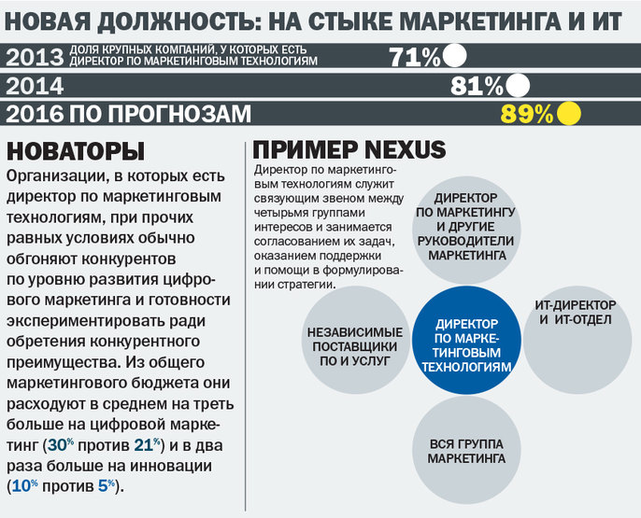
Сближение маркетинга и ИТ
В этих условиях два руководителя — директор по маркетинговым технологиям и ИТ-директор — должны тесно сотрудничать. Но не менее важно выстроить соответствующую оргструктуру. Компания не может просто взять и разделить маркетинговые технологии пополам: отдать маркетинговую долю директору по маркетинговым технологиям, а технологическую — ИТ-директору. На бумаге это замечательно, но на деле образовался бы зияющий информационный провал. Маркетологи не понимали бы, как правильно распорядиться всем тем, что может предложить современное ПО, айтишники не понимали бы, как обеспечить маркетингу технические тылы.
На самом деле, работая с маркетинговыми технологиями, важно комплексно видеть — и использовать — их потенциал. В идеале сами технологии должны подсказывать, что было бы полезно для маркетинга, и наоборот. При правильной оргструктуре маркетологи быстрее осваивали бы ПО, с помощью которого они могли бы заинтересовывать потребителей, пополнять их ряды и не давать им уходить к конкурентам. А руководители маркетинговых отделов понимали бы, какие новые перспективы открывают перед ними информационные технологии. Кроме того, при правильной структуре технические аспекты взаимодействия с цифровыми агентствами и поставщиками услуг не представляли бы никакой проблемы для маркетологов и во время обсуждения условий контрактов, и в ходе ежедневной работы.
В общих чертах задача директора по маркетинговым технологиям заключается в том, чтобы как раз и обеспечивать эту целостность. По должности он равнозначен ИТ-директору и главному инженеру подразделения. У него должно быть хорошее техническое образование (как правило, это бывший менеджер по ИТ или программист), но при этом он должен считать своим коньком именно маркетинг. Чаще всего это руководитель высшего звена со степенью бакалавра по информатике и магистра в области управления бизнесом, у него есть опыт работы в цифровых агентствах или в сфере создания клиентских веб-продуктов.
Обычно он подчиняется непосредственно либо директору по маркетингу, либо кому-нибудь еще из руководителей маркетинга вроде вице-президента по маркетингу или вице-президента по цифровому маркетингу. Кроме того, его работу часто координирует ИТ-директор.
Выступая в роли связующего звена между несколькими группами и взаимодействуя с директором по маркетингу и другими начальниками маркетингового отдела, ИТ-директором и его подразделением, всей группой маркетинга и независимыми поставщиками ПО и услуг, этот руководитель имеет дело с четырьмя основными категориями групп интересов (см. врезку «Пример Nexus»). Расскажем об этих контактах подробнее.
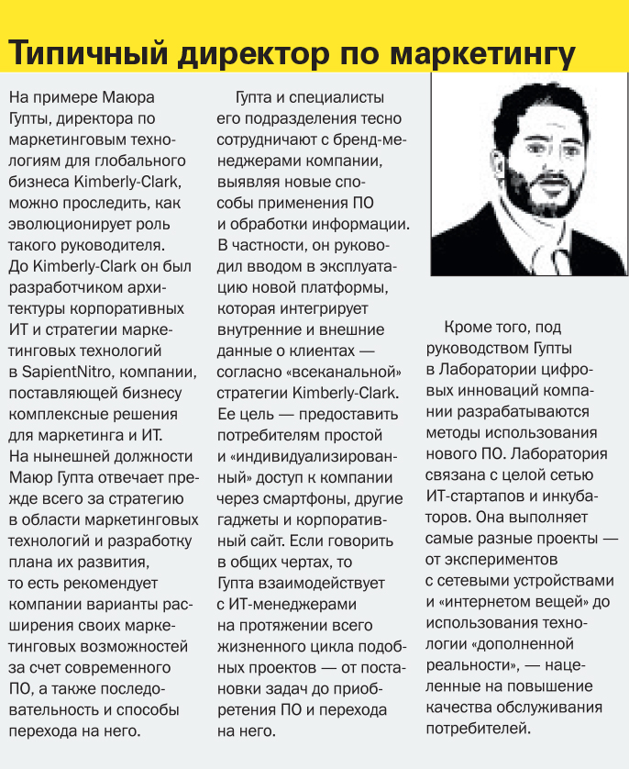
Директор по маркетингу и другие руководители маркетинга. Директор по маркетинговым технологиям помогает этим менеджерам реализовывать их стратегию, обеспечивая им технические возможности и предлагая новые, подсказанные самыми современными технологиями методы работы. Например, Джозеф Куриан, директор по маркетинговым технологиям и инновациям для корпоративного маркетинга компании Aetna, всячески пропагандировал ПО для смартфонов и интернет-сайтов, позволяющее слышать «голос потребителя», то есть собирать их отзывы о работе страховщика и его страховых продуктах. Благодаря этим программам интернет-взаимодействие Aetna с клиентами заметно расширилось, а это и было главным стратегическим приоритетом компании.
ИТ-директор и ИТ-отдел. Директор по маркетинговым технологиям помогает маркетологам формулировать их требования к технологиям и ранжировать их по значимости, выступая в роли переводчика с языка маркетинга на язык ИТ и обратно и следя за тем, чтобы маркетинговые ИТ-системы не противоречили политике компании в сфере ИТ. Андреас Старк, директор по бизнес-информации для глобального маркетингового подразделения компании SAP, координирует проекты отдела маркетинговых технологий, их планирование и реализацию. В частности, под его руковством компания перешла на общую платформу для автоматизации цифрового маркетинга, которая заменила не связанные друг с другом системы разобщенных прежде отделов маркетинга.
Корпоративные маркетологи. Директор по маркетинговым технологиям следит, чтобы у маркетологов были надлежащее ПО и квалификация. Брайан Макас, директор по маркетинговым технологиям и бизнес-аналитике компании ThomasNet, заметил, что торговым агентам и вспомогательному персоналу не удавалось координировать свои действия с помощью таблиц Excel, в которые еженедельно заносились данные. Он отменил эту трудоемкую работу в пользу другого — обзоров поступающих в реальном времени данных CRM-системы, и компания перешла на новый протокол всего за неделю.
Независимые поставщики ПО и услуг. В данном случае директор по маркетинговым технологиям оценивает, насколько технические возможности поставщиков соответствуют потребностям маркетинга, помогает интегрировать их системы со своими и следит за их работой. Шон Гудин, директор по маркетинговым технологиям Clorox Company, провел конкурс поставщиков платформы (их было шесть) с точки зрения оптимизации общения пользователей по разным каналам и гаджетам и возможности интегрировать эти данные с отделами маркетинга, продаж, а также НИОКР.
Пример этих директоров по маркетинговым технологиям показывает, что функции их неисчерпаемы. И становится ясно, почему такой руководитель должен легко себя чувствовать и в маркетинге, и в сфере ИТ.
Скотт Бринкер (Scott Brinker) — директор по технологиям компании ion interactive, автор блогов на chiefmartec.com. Лаура Маклеллан (Laura McLellan) — вице-президент по исследованиям компании Gartner, в которой занимается маркетинговыми стратегиями.

10 маркетинговых трендов 2018 года
Я чувствую себя счастливчиком, потому что имею возможность участвовать в самых удивительных
Я уверен, вы тоже испытываете нечто подобное. Оглядываясь назад мы можем увидеть феноменальное увеличение важность органического, а затем платного трафика, социальных медиа, и совсем недавно — невероятное распространение мобильных девайсов (в особенности смартфонов) — рис. 1.
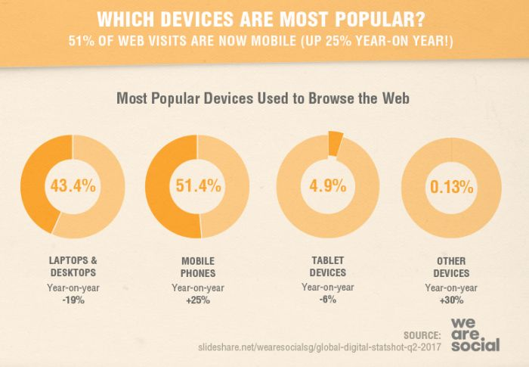
Далее в этой статье я хочу дать обзор 10 новых трендов, которые, как я верю, основаны на моём опыте консультирования и обучения и релевантны потребностям маркетологов в компаниях различных размеров. Но сначала мне интересно знать, что вы думаете будет полезно для вас и вашего бизнеса в 2018 году.
Какой маркетинговый тренд будет самым важным для вас в 2018 году?
Мы задавали этоот вопрос на протяжении последних нескольких лет и было очень интересно наблюдать за тем какие вещи вы считаете действительно важными а какие оказались на удивление непопулярными. Вопрос, который мы задавали, касался наиболее важных трендов. МЫ собрали голоса 850 маркетологов, работающих в разных тематиках по всему миру. Вот что они думают (рис. 2):
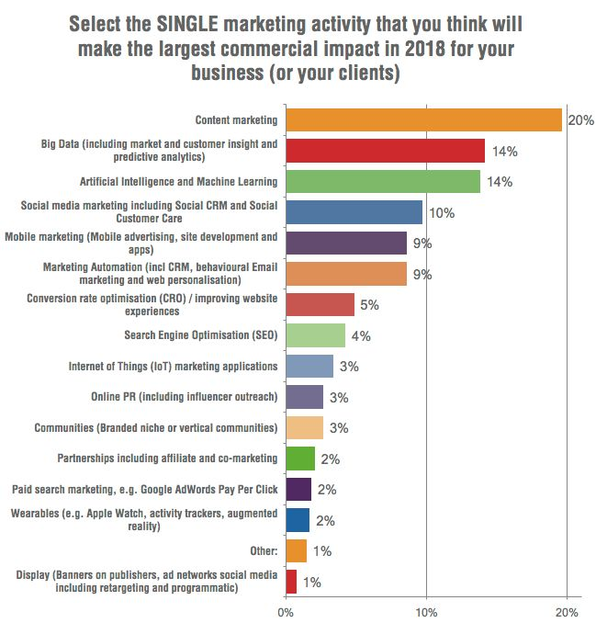
Прося назвать всего лишь одного фаворита мы смогли сформировать достаточно наглядный список ТОП-3, 5, 10 наиболее важным маркетинговых тренда. ТОП-3 трендов оказался достаточно очевидным. Каждый из этих трёх трендов хоть и набрал более 10%, однако остался ещё длинных хвост из других техник, показывающих потенциал от оптимизации различных областей цифрового маркетинга. Давайте взглянет на ТОП-3.
Совершенно не удивительно видеть контент-мракетинг королём нашей горы, поскольку он был на первой позиции по последние три года (именно столько мы проводим данный опрос). Контент явлеятся основой создания вовлечённости пользователей, которая питает все цифровые коммуникации от поиска, соц. медиа, email маркетинга до финальной конверсии на продающих сайтах.
Чуть более удивительно то, что Big Data находится на втором месте. Я думаю это потому что маркетологи в курсе потенциала использования данных в качестве, как мы это называем, «активное озарение». Чтобы помочь вам выбрать технику анализа данных, в некоторых опросах мы раскрывали этот термин в виде нескольких более детализированных понятий. «Big Data» это очень туманый термин, но когда мы его раскрыли конкретными техниками ретроспективного анализа и предсказательной аналитикой, стала понятна ценность каждой конкретной маркетинговой техники БигДаты и это помогло понять почему она находится на второй строчке нашего рейтинга.
На третьей позиции находится искусственный интеллект и машинное обучение. Мы добавили этот пункт в опрос в этом году и он сразу оказался на третьем месте. В восьмом тренде этой статьи мы покажем как различные техники искусственного интеллекта могут быть применимы к различным этапам жизненного цикла клиента.
Вот полный список техник цифрового маркетинга:
- Big Data
- Контент маркетинг
- Повышение конверсии
- Показы рекламы (баннеры, рекламные сети социальных сетей с использованием ретаргетинга)
- Интернет вещей (применительно к маркетингу)
- Инструменты автоматизации маркетинга
- Маркетинг на мобильных устройствах
- Контекстная реклама
- Пиар в интернете (включая лидеров мнений)
- Партнёрство, включая аффилиаты и со-маркетинг
- SEO
- Носимые устройства (Apple Watch, очки дополненной реальности, шагомеры и т.д.)
10 маркетинговых трендов 2018 года
Если вы посмотрите на список выше, то заметите, что ни одна из них не является действительно новой, поэтому сложно рассказать про них как нечто совершенно новое и инновационное. Однако, такие техники как БигДата и аналитика, контент маркетинг, автоматизация email маркетинга да и в целом маркетинга, становятся всё более важными и будут использоваться многими компаниями.
Поэтому рассматривая тренды на этот год, я сфокусируюсь на их интеграции. В нащем исследовании по управлению цифровым маркетингом, вы можете увидеть что только 6% компаний считают что их маркетинг полностью автоматизирован, а остальные только активно работают над этим (рис. 3):
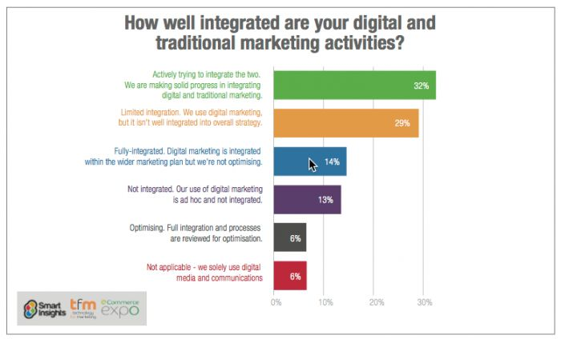
Упоминания об интегрированных маркетинговых коммуникациях или ИМК не часто встретишь в блогах или социальных сетях. Вместо этого мы с удовольствием читаем джинсу об интернет-гигантах или анимодзи в Айфоне 10. Забавно, но это не поможет доставить вашим клиентам наиболее релевантные сообщения и офферы, что по сути является целью ИМК.
Итак, давайте взглянем на 10 трендов. Вы заметите что во многих из этих прогнозов я ссылаюсь на искусственный интеллект и машинное обучение. Это то что я считаю самым большим трендом в грядущем году. Вокруг этой темы было много хайпа в 2017 году и мы начинаем понимать возможности, которые открываются перед нами. 2018 год станет годом выбора решений на базе искусственного интеллекта и их внедрений.
Тренд 1. Интеграция маркетинговых активностей в жизненный цикл клиента
Учитывая то что сложность маркетинга и цифрового маркетинга возросла, пришло понимание важности маппинга возможных схем коммуникаций с клиентами применительно к каждой персоне, что позолит определить наиболее релевантную схему общения и наиболее удачные точки взаимодействия на пути клиента от лида до оплаты (рис. 4).
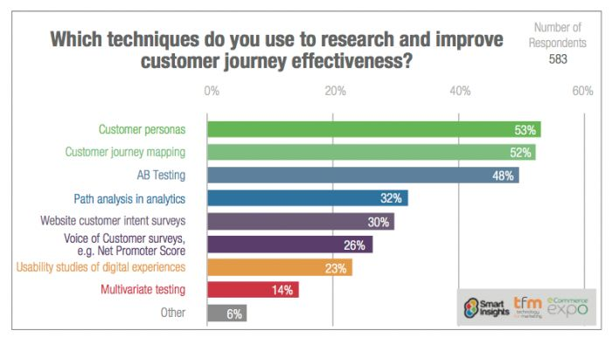
Моя любимая идея касательного того как улучшить эффективность цифрового маркетинга заключается в том чтобы посмотреть на коммуникации с точки зрения клиента.
Мы даём определение маркетинга жизненного цикла клиента следующим образом: создание управляемой стратегии контактов или коммуникаций, чтобы приоритезировать и интегрировать полный спектр маркетинговых коммуникационных каналов, чтобы поддерживать потенциальных и текущих клиентов на их пути к покупке, использую такие техники как персонализированные обращения и ретаргетинг.
Мы разработали следующий алгоритм, чтобы помочь вам обдумать все возможные точки контакта по всем медиа, которыми вы владеете оплачиваете и арендуете. Это позволит вам осознать пропасть между эффективностью используемых коммуникаций и тем что вы в действительности можете использовать и, следовательно, повысить релевантность коммуникаций и улучить реакцию клиентов на них (рис. 5).
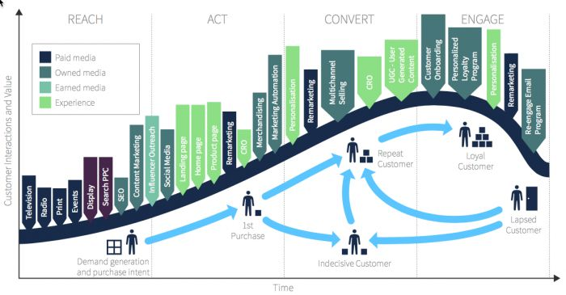
Тренд 2. Интеграция маркетинга в жизненный путь клиента
Чтобы увеличить релевантность и эффективность коммуникаций, уже давно широко используется персонализация на вебсайтах компаний работающих в областях ретейла, туризма и финансов. Чуть позже появились достаточно дешёвые инструменты для этих нужд. Существует множество форм персонализации в вебе начиная с тех, которые интегрируются в системы управления контентом или коммерчискими процессами и заканчивая интеграция с аналитическими системами и самостоятельными SaaS решениями для персонализации, которые интегрируются с вашй CMS или системой аналитики. Полезным методом для верхнеуровневого анализа, того насколько плотно вы используете персонализацию, является следующая пирамида (рис. 6):
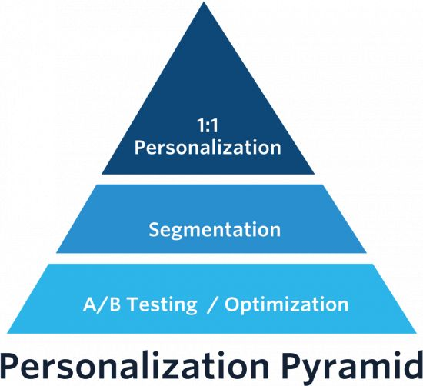
Вот описание этих трёх уровней:
- Оптимизация — структурированные эксперименты. Так же известные как АБ-тесты или мултивариативные тесты. Google Optimize как раз является примером сервиса для этих целей, который был запущен в 2017 году;
- Сегментация — обозначьте группы, на которые можно разбить почетителей вашего сайта. Для каждой группы определите свой индивидуальный контент, чтобы повысить релевантность и конверсию. Каждая группа требует своего набора ручных действий и изрядной креативности при их поиске;
- Инзивидуальная (1-к-1) персонализация — используя искусственный интелект, вы можете использовать индивидуальный подход к кажому клиенту. Для этого метода используются те же принципы, что и для предыдущих двух уровней пирамиды, но даёт решения двум самым важным ограничениям первых двух уровней — отложенные результаты и невозможность масштабировать, и даёт таким образом совершенно новые возможности.
Таким образом, основной тренд, касающийся персонализации, заключается в том чтобы использовать искусственный интеллект а не ручной труд маркетолога. Плюс мы так же можем ожидать адаптации сервисов персонализации вебсайтов, чтобы их можно было применять не только на транзакционных сайтах, для которых они изначально создавались.
Тренд 3. Интеграция машинного обучение в автоматизированный маркетинг.
Персонализация также может быть применена при ваших коммуникациях по email. Однако наши исследования показывают, что не смотря на широкую распространённость атоматизированных инструментов email маркетинга, многие компании не распростряняют систему касаний своих клиентов на весь жизненный цикл, как это показано на инфографике выше. Мы оценили глубину сегментации и таргетинга от нескольких критериев до полностью динамического контента (рис. 7):
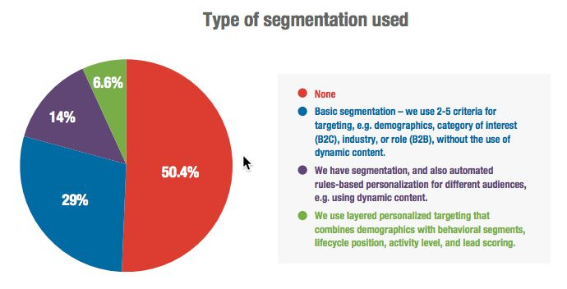
Результаты оказались шокирующими: более половиы респондентов вообще не используют сегментацию! меньше трети (29%) используют базовую сегментаци. для таргетинга, и менее 15% используют персонализацию и сегментацию для того, чтобы достучаться до специфической аудитории в своей подписной базе. Это может означать что упускаются возможности для отправки автоматизированных писаем, которые позволят превратить потенциальных клиентов в клиентов.
Несмотря на то что автоматизация email маркетинга является ещё одной техникой, в которой искусственный интеллект применяется чаще чем где либо, использование машинного обучения даёт возможности автоматизировать таргетинг так же как это используется для персонализации в вебе. ОДнако такая персонализация более сложна из-за того что письма являеются по своей природе более комплексными и креативными. Данные исследования говорят мне, что многие компании не готовы к AI и машинному обучению в своём email маркетинге и им надо сначала начать использовать триггерную автоматизацию.
Тренд 4. Интеграция мессенджеров в коммуникации.
Распространение приложений для обмена сообщениями является трендом, о котором мы уже упоминали ранее. В соответствии с последними исследованиями более половины мобильной аудитории использует мессенджер Facebook (61%) и половина использует WhatsApp (50%). Оба этих приложения принадлежат Фейсбуку. Snapchat используется 28% пользователей, что составляет 10.1 миллионов уникальных посетителей.
Мы попытались найти примеры использования этих приложений в маркетинге и наткнулись на PizzaHut (используют приложение для резервирования столиков в ресторанах) и IKEA (использует мессенджеры для исследования своей аудитории).
Тренд 5. Интеграция видео в жизненный цикл клиента.
Социальные сети также способствуют росту популярности видео. Это исследование Гугла популярности его платформ, показывает доминирование Youtube (рис. 8):
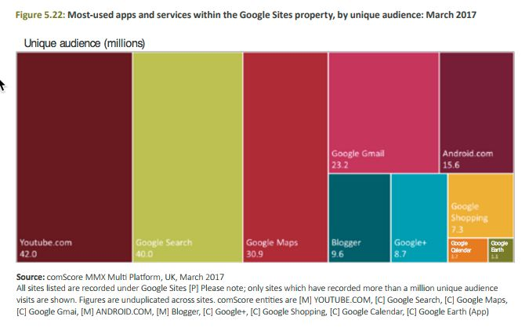
Эта инфографика напоминает нам о возможностях использования видео-маркетинга в жизненном цикле клиентов — начиная от рекламных прероллов на Youtube (это всего лишь одна из 10 возможных рекламных опций на этой платформе) и заканчивая рекламой на сайте и ретаргетингом через видео.
Тренд 6. Интеграция контент-маркетинга в жизненный цикл клиента посредством стратегии вовлечения клиентов.
Видео — это только один тип контента, хоть и важный. В прошлых опросах о техниках, которые дадут самый большой профит в будущем, контент-маркетинг был среди популярных ответов в ТОП-1 или ТОП-2. Тренд, который я вижу, заключается в том, что компании начинают относиться к контенту как к стратегическому ресурсу, что обозначает разработку стратегии вовлечения клиентов использую различные медиа, как показано н диаграмме выше. На практике это выливается в создание контента для разных аудиторий с использованием таких техник как маппинг контента или персонажей. Наше исследование показывает, что использование этих клиенто-центрических аналитических методик становится всё более важным. Что несомненно хорошо как для клиентов так и для компаний.
Тренд 7. Интеграция вашего поискового маркетинга в активности контент-маркетинга.
Если мы посмотрим на топ цифровых каналов продаж — поисковый маркетинг будет доминировать. Социальные медиа будут стоять далеко позади в большинстве тематик, не смотря на сохраняющуюся популярность у потребителей. Сейчас мы знаем, что во многих тематиках социальные медиа могут выступать отличным инструментов вовлечения аудитории а так же улучшения отношения к бренду и повышения осведомлённости, но как правило они не являются главным поставщиком лидов. Поэтому я не выделил соц. медиа в отдельную секцию, однако интеграция этого канала с другими каналами, такими как веб, поиск или email-маркетинг остаётся актуальным вопросом.
Однако в плане поискового маркетинга относительно немного инноваций, по сравнению с прошлыми годами. Одновления поисковых алгоритмов происходят достаточно редко и не приводят к радикальному изменению выдачи, как некогода ранее Пингвини Панда.В отношении органической выдачи, как мне кажется, необходимо учитывать недавнее исследование (рис. 9):
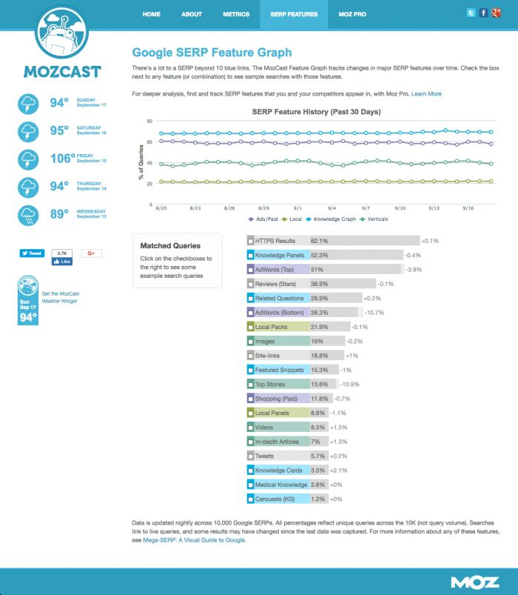
Суть его заключается в том, что со временем поисковая выдача меняется — появляются и исчезают колдунщики, доабвляются новые панели в выдаче, виджеты, меняется число ссылок в спецразмещении и гарантии.
При этом adWords или Яндекс Директ показывают меняются и внедряют новые фичи гораздо чаще. Можно вспомнить возможность использования видеороликов в Директе или создание объявлений без необходимости указывать ключевые слова (искусственный интеллект сам проанализирует содержимое объявления и целевой страницы и сам поймёт по каким запросам необходимо показывать вашу рекламу).
Тренд 8. Интегрированные маркетинговые технологии.
Если вы следите за темой маркетинга, то вы наверное уе слышали об исследовании Скотта Бринкера, который изучил современный маркетинговый ландшафт и собрал коллекцию из боле чем 5000 маркетинговых сервисов.
Мы попытались классифицировать всё это множество сервисов.
Но то что у нас одних только категорий получилось около 30, говорит о нетривиальности задачи интегрировать это всё в свой маркетинг. При этом тренд заключается в том что среди них присутствуют инновационные инструменты анализа и автоматизации. Последние две категории как раз демонстрируют некоторые их них.
Вы могли ожидать что трендом будет всё увеличивающееся использование облачных технологий, но наше исследование показывает что они не являются чем-то широко распространённым.
Как уже упоминалось на протяжении этой статьи — искусственный инетллект и машинное обучение так же и здесь являются одним из самых больших трендов.
Тренд 9. Интеграция различных источников данных.
О существованиии этой проблемы было заявлено в нашей группе в Фейсбуке одним из участников, который спросил как он может интегрировать данные из различных платных медиа. Эти сервисы на удвиление дорогие, особенно если они предлагают дополнительные аналитические инструменты. При этом они не являются маркетинговой технологией, которые непосредственно увеличивают число лидов или продаж. Например сервис, который сводит данные из нескольких источников в таблицы Гугла стоит 200 баксов в месяц. Это достаточно много учитывая, что вам необходимо ещё проанализировать эти данные и должным образом среагировать на них.
Тренд 10. Интеграция источников маркетинговых приёмов
Наше колесо цифровых маркетинговых инструментов (рис. 10)
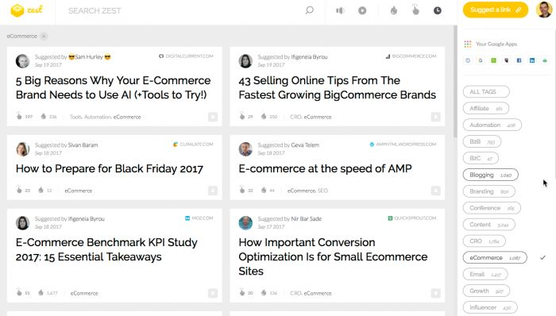
содержит множество платных и бесплатных источников маркетинговых приёмов для вашего бизнеса. В этом разделе я сконцентрируюсь на источниках, которые позволят вам оставаться всегда в теме. Для этих целей вы можете использовать такие сервисы как Zest или Feedly.
Всё это вклад в вашу цифровую трансформацию.
Итак, все эти 10 трендов о том как бизнес ищет способы управления цифровыми медиа, технологиями и данными, интегрируя их в свой маркетинг. Это подводит нас к нашему финальному тренду. Наше исследование того как происходит управление цифровым маркетингом, показывает какая доля компаний занимается этим (рис. 11).
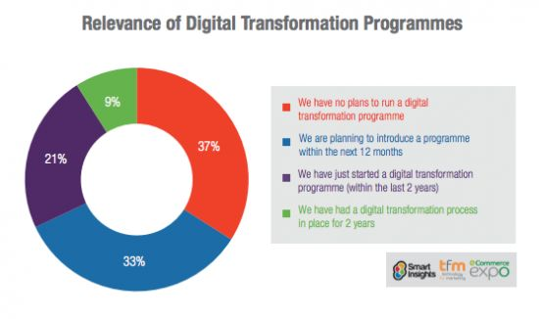
Вы можете заметить, что более четверти (30%) компаний уже имеют программу трансформации плюс большое количество компаний собираются сделать это в ближайшее время. При этом значительная доля компаний не имеет намерений внедрять что-то подобное, возможно, из-за того что считают что это не подойдёт им. Это могут быть стартапы, микро-бизнесы или бизнесы, действующие целиком в онлайне. В любом случае вам самому необходимо решить для себя будете ли вы запускать трансформацию своего бизнеса или нет.

Из 2017 в 2018: что ожидают от маркетинга рекламодатели
Sostav.ru спрашивает топов рекламного рынка об итогах 2017 и прогнозах на будущий год
25 Декабря 2017
Итогами 2017 года в рекламе и прогнозами на следующий год с читателями Sostav.ru уже поделились топ-менеджеры крупнейших рекламных групп, медиахолдингов, брендинговых и креативных агентств. Чем запомнился этот год рекламодателям, и какие новые продукты и решения они ждут в 2018 году, узнали у директоров по маркетингу российских компаний.
Глаголева Наталья, директор департамента маркетинговых коммуникаций МТС
2017
Тренды в рекламе определяются в первую очередь желаниями и потребностями аудитории, и рынок вслед за потребителем продолжает идти в сторону диджитал. Традиционные медиа вынуждены адаптироваться, и 2017 год с появлением BigTV стал, пожалуй, переломным – медиа как канал становится вторичным и на первый план выходит контент, который это медиа может дать аудитории.
Количество контента растет, 2017 год можно назвать годом максимального (пока) расцвета блогеров, которые становятся opinion-лидерами, но и выходят на более массовые сегменты, обгоняя по количеству постоянных зрителей даже некоторые ТВ-каналы.
Потребитель становится все более избирательным из-за бесконечного потока информации и все менее лояльным к рекламе, которая не соответствует его ожиданиям и потребностям, поэтому растет количество пользователей блокировщиков рекламы, о чем также много говорили в 2017 году. Для рекламодателей это определенный вызов, т.к. единого рекламного сообщения в широкоохватных каналах теперь недостаточно, необходимо постоянно думать над способами таргетирования аудитории и доставки до каждого пользователя максимально релевантного для него сообщения в правильный момент.
2018
Всеобщая диджитализация и борьба за внимание потребителя продолжится, будет расти влияние технологий на все аспекты рекламных коммуникаций: начиная от все более узких и персонализированных каналов и сообщений на стадии построения знания, и заканчивая last-click контактом, оптимизирующим время потребителя до совершения коммерческого действия. Развитие искусственного интеллекта и виртуальных ассистентов приведет к росту голосового поиска, и как следствие, голосовой e-commerce, также будет расти доля платных соц.медиа как канала, релевантного любой стадии consumer journey, в т.ч. social commerce.

Наталия Бижанова, директор по стратегическому маркетингу Альфа Банк
2017 год стал знаковым для рынка коммуникаций – инвестиции в интернет впервые обогнали инвестиции в ТВ. Это оказывает влияние на развитие обоих медиа: ТВ движется в сторону диджитал, а Интернет развивается в сторону большей прозрачности для рекламодателей. Тема фродового трафика и viewability в digital среде приобретает все большее значение. Альфа Банк находится в активном диалоге с ключевыми селлерами рунета, чтобы найти решение в области прозрачности Интернет рекламы, которое бы устраивало нас как рекламодателя и было реализуемо на стороне площадок. Очевидным становится факт, что текущие стандарты viewability необходимо пересматривать: рынок развивается динамично, и стандарты уже не отражают потребности рекламодателей.
В уходящем году мы начали активно развивать автоматизацию в области маркетинговых коммуникаций. Это касается как медиа, так и креатива. Я думаю. что мы находимся только в начале пути и мы, как рекламодатель, с нетерпением ждем новых решений в области автоматизации разработки креатива для digital, которые сейчас активно разрабатываются ключевыми игроками рунета.
2018
Основное влияние на рынок окажут два события: выборы президента и проведение FIFA в России. Альфа Банк, как спонсор FIFA, значительно увеличивает бюджеты на продвижение в следующем году. При этом мы находимся в постоянном поиске нестандартных, технологичных решений в области digital креатива и ищем решения на стыке креатива, медиа и технологий.
В стратегии банка особое внимание уделяется развитию mobile. Поэтому мы планируем экспериментировать с мобильными форматами, при этом фокус для нас, естественно, на продажи. Это означает, что мы будем инвестировать в аналитику и данные, чтобы лучше понимать цепочку принятия решений на стыке онлайн и офлайн. Могу с уверенностью сказать, что следующий год для маркетинговых коммуникаций банка станет годом технологий, данных и экспериментов.

Анастасия Горячева, вице-президент по маркетингу Евросети
Многие уже сейчас начали работать в призме «интернета вещей». Безусловно, понятие это сложное и пока находится в младенческом возрасте. Но сегодня технологии развиваются с такой скоростью, что миллиард устройств по всему миру, подключенных к интернету, и есть та технологическая и социальная ниша или реальность, если хотите, которая потребовала от маркетолога применения новых подходов к продвижению бренда.
Прежде всего, это коснулось самих форматов продвижения, изменения контента, ну и как следствие перераспределения бюджетов в digital. В качестве примера, если говорить про формат, развитие нативной рекламы оказало наибольшее влияние на продвижение бренда, товаров или услуг в ряде индустрий. Причиной тому послужило и то, что на протяжении нескольких лет пользователи блокировали рекламу. В среднем, количество таких пользователей приблизилось к 50%. Нативная реклама стала одним из самых востребованных форматов, поскольку она позволяет интегрировать сообщения бренда в естественный увлекательный контент интересный пользователю.
Те же тренды коснулись и изменений в создании маркетинговых коммуникаций с таргетингом на разную ЦА. В качестве примера давайте возьмем видео. Ролики с шаблонными лицами на ТВ не интересуют прогрессивную аудиторию. Переход в охватные digital каналы и развитие уникального SMM контента потребовали создания отдельных коммуникационных стратегий. Их задачей стало производство качественного адаптивного видеоконтента под другую целевую аудиторию, что позволяет бренду разговаривать с аудиторией в призме мультискринового потребления.
Как итог, YouTube, например, фиксирует наплыв 18-летней аудитории во время телевизионных часов пик. Рекламодатели с прайм-тайм шоу могут получить на 56% больше аудитории от 18 до 49 лет через рекламу на YouTube. Неудивительно и то, что, по данным за 2016 год, количество активных пользователей в Facebook составило 1,65 млрд, и все они ежедневно делают более 8 млрд просмотров видео. Это уникально.
2018
Безусловно, главным орудием маркетологом в 2018 году станет видеоконтент. Традиционные текстовые форматы останутся актуальными, но самым горячим трендом будет видео.
Еще один тренд – персонализация. Наблюдается массовая индивидуализация товаров. Меняется и формат взаимодействия с клиентом: теперь это персонализированные сообщения и посылы.
Акцент на социальных медиа. Социальные сети компаний не должны заполняться однообразным контентом, он не интересен пользователям. Их тоже ждет персонализация. Новые инструменты популярных социальных сетей сделают этот процесс проще в будущем году.
В массы придут чат-боты и искусственный интеллект. В будущем чат-боты выйдут за рамки стандартных ответов и смогут давать нужную информацию для конкретного пользователя. Представьте, если ваш клиент сможет общаться с искусственным интеллектом, который будет знать все о его предпочтениях и стремиться угодить покупателю.
В следующем году будет расти роль ROPO эффекта (Research Online Purchase Offline = ищи онлайн, покупай в оффлайн). Важный показатель в мультиканальном ритейле, который позволяет определить влияние маркетинговых активностей в digital на рост покупок в оффлайне. Некоторые компании уже научились замерять этот показатель. Уверена, что в следующем году это окажет влияние на оценку эффективности всех рекламных компаний с четким замером потребительской и покупательской активностей в оффлайн магазинах.

Анатолий Новожилов, исполнительный директор Сбербанка
Из трендов и событий уходящего года укрупнение игроков за счет поглощений, слияний и прочее. Например, укрупнился до предела ТВ-селлер. Количество рекламодателей на том же ТВ уменьшилось, зато они стали крупнее. Даже Mail.ru Group начал консолидировать продажи по ВК, хотя раньше это не чувствовалось, несмотря на принадлежность интернет ресурсов одной группе. Maxus объединился с МЕС, хотя это немного другая история.
Для меня, работающего в маркетинге финансовой категории, разумеется является трендом ее рост: по динамике роста рекламных бюджетов банки обогнали все другие категории, отдельные банки росли по бюджетам в два-четыре раза. Рост был за счет выхода за рамки таргетированных медиа, в более дорогие и охватные, а так же за счет роста сегмента продуктов для бизнеса.
Ну и конечно выросло количество интеграций и маркетинговых проектов с видеоблогерами. Выросли и бюджеты, и профессионализм всех участников процесса, и, как результат, и заметных проектов стало больше.
2018
Из прогнозов:
Кто-нибудь с кем-нибудь объединится, купит или еще что нибудь сделает (может, даже появится новый иностранный игрок на базе локального);
Будет еще больше проектов с видеоблогерами, проекты будут уходить за рамки диджитал, это точно;
Очевидно, будет много событийного маркетинга, нас ждут Олимпиада, будем ЧМ по футболу, будут выборы;
Будет продолжать расти экспертиза в части медиа и баинга на стороне рекламодателей;
Ну, и чтобы никто не говорил, что я несовременный: будут развиваться технологии персонализации, автоматизации всего, в том числе креатива и прочего.

Михаил Ярцев, директор по продуктам и маркетингу Netbynet (WIFIRE)
Главный тренд рекламного рынка сегодня – выстраивание цепочки взаимодействия с клиентом в offline и online каналах. Однако, мы не можем отказаться от использования микса каналов в своём продвижении, так как каждый из них в большей степени выполняет ту или иную роль. Правильный баланс позволяет достичь поставленных целей. Мы стремимся, чтобы каждое наше действие отражалось в продажах (т.е. подключении новых клиентов) или сохранении (т.е. росту лояльности действующих клиентов). Радует, что в 2017 мы значимо продвинулись в сторону высокого уровня осознанности в KPI рекламных кампаний между нами и агентствами.
Как мы видим из различных аналитических источников рынок рекламы растет год к году темпами выше 10%. Мы уже давно сместили фокус с поиска самых дешевых каналов продвижения на самые эффективные. Всё больше и больше инструментов аналитики предлагается на рынке, которые позволяют нам следовать данным принципам. Сегодня существует множество метрик, сменяющих друг друга с точки зрения популярности. Очевидна потребность в решении двух трудностей, связанных с измерениями: атрибутирование и кросс-медийные метрики, которые определенно изменят подход к оценке эффективности рекламы.
В итоге среди ТОП 3 рекламных медиа стоит отметить следующие важные события:
ТВ: по-прежнему частота смотрения и прослушивания рекламных роликов по ТВ сегодня чаще, чем в предыдущих годах (положительная динамика);
Digital: около трети населения потребляют контент только с мобильных устройств;
OOH: медиаизмерение на основе данных мобильных сетей.
Хэдлайнерами этого года в телекоме можно назвать рекламные кампании, направленные на:
запуск новых брендов и репозиционирование существующих (VEON, МегаФон «Начинается с тебя» и т.д.);
развитие конвергентных продуктов (объединение нескольких сервисов в рамках одной или нескольких компаний);
запуск новых услуг (например, «перенос остатков», «обмен трафика на минуты») и MVNO-проектов на рынке (VK Mobile, Тинькофф Мобайл и прочие).
2018
Рекламный рынок с каждый днем становится все более динамичным и гибким, реагируя на тренды практически молниеносно. Можно вспомнить как многие операторы реагировали на спиннеры, рэп-баттлы и другие «мемозные тренды», раскатывая рекламные кампании по всем digital каналам буквально спустя час после или даже до пика популярности.
Видеоконтент выходит на первое место. Рекламодатели обращаются все больше к видеоконтенту, так как в будущем пользователи будут отдавать предпочтение просмотру материалов, а не прочтению. В настоящее время мобильные устройства – главный движущий фактор распространения контента и потребления рекламы, что повлекло за изменение формата медийной отрасли. Некоторое время назад все были бы как минимум удивлены рекламным Bumper’ы по 5-6 секунд, а сейчас это наиболее эффективный инвентарь, разумеется, при правильном подходе к креативу. Радует, что нам в этом плане удалось поймать волну.
В поисках наиболее эффективного микса продвижения мы активно используем подменные номера на различных медианосителях. Получив на первом этапе пилотного проекта информацию о том, что трафика из offline канала нет, мы в качестве наблюдения отказались от ряда классических носителей, традиционно используемых на рынке ШПД-провайдеров (indoor реклама и т.д.). После данных изменений получили значимое снижение трафика (~30-40%) и ухудшение эффективности в online (<1,4 раза). Всё это очередной раз подтвердило, что offline и online каналы работают более эффективно в связке, и нужно выстраивать прозрачную систему кросс-метрики на основе большого объема данных для соблюдения правильного баланса.
Однозначно, что на рынке рекламы ШПД-провайдеров определять тренд будет возможность использования современных сервисов по таргетированию рекламы на основе геолокации. Это откроет неограниченные возможности в Digital, повысив эффективность коммуникаций в разы.

8 приемов маркетинга, от которых пора отказаться в 2018 году
Обдумываете маркетинговую стратегию на 2018 год? Не забудьте обновить инструментарий.
В маркетинговых приемах, к сожалению, не указывается срок годности. И то, что сработало в прошлом году, или даже на прошлой неделе, вряд ли сработает сегодня. Некоторые из наиболее популярных трендов цифрового маркетинга отжили свое. От них пора отказываться.
Формируя маркетинговую стратегию на 2018 год, самое время задуматься над тем, какие растиражированные и недостаточно эффективные приемы маркетинга пора отправить в корзину, чтобы освободить место для других приемов, способных увеличить знание потребителей о вашем бренде, получить качественные лиды и помочь отделу продаж нарастить прибыль. Вот, что по этому поводу думают сотрудники агентства Kuno Creative. Итак, узнайте восемь приемов цифрового маркетинга, срок годности которых истекает в 2018 году.
1. «Капельные» кампании без персонализации
Практически невозможно получить высокую вовлеченность при отправке серии электронных писем большому списку контактов без персонализации сообщений.
Как исправить: Посылайте таргетированные сообщения. Создавайте персонализированные письма с помощью релевантного содержания, основанного на демографических данных пользователя, его поведении в сети и текущем уровне вовлеченности.
2. Длинные электронные книги с большим количеством текста
Число пользователей мобильного интернета превзошло число пользователей настольных компьютеров. Долой старое, а вместе с ним и длинные электронные книги в формате PDF! Да здравствует новое!
Как исправить: Создавайте контент в виде викторин, опросов, интерактивных лендингов, видео и онлайн-анимации.
3. Акцент на количестве, а не на качестве в блогах
Интернет насыщен контентом. Покупатели хотят качественный контент, чтобы применить его к своим «болевым точкам» для решения проблем.
Как исправить: Сфокусируйтесь на одном предмете в одном посте, и убедитесь, что каждый блог служит конкретной цели, например, приводит лиды к закрытой части контента или поддерживает текущую маркетинговую кампанию.
4. Слишком сложные алгоритмы оценки лидов
Если алгоритм оценки лидов слишком сложен, процесс замедляется и становится менее эффективным.
Как исправить: Используйте простую систему оценки лидов (результат от 1 до 100 с шагом 10 пунктов), основанную на демографии и поведении. Избегайте слишком большого количества комбинаций точечных значений. Не используйте отрицательные значения в цепочках.
5. Слишком сложная автоматизация маркетинга
Перегрузка в маркетинговой автоматизации.
Как исправить: Автоматизация должна использоваться в первую очередь для целей внутренней маркетинговой активности. Для ваших внешних целей она должна использоваться весьма умеренно.
6. Акцент на органическом трафике Facebook
Органический охват в Facebook рекордно низок, и продолжает падать. По данным исследователей, сейчас только от 2 до 6% ваших поклонников видят ваши посты.
Как исправить: Используйте промопосты и рекламу в Facebook, чтобы увеличить свой охват и убедиться в том, что ваше сообщение получают нужные люди в нужное время.
7. Акцент на email при работе с бизнес-аудиторией
Вместо того чтобы вываливать кучу рекламных объявлений, и надеяться, что какие-то из них вызовут интерес у бизнес-аудитории, используйте маркетинг на основе учетных записей (account-based marketing). Это поможет вам нацелиться на лиц, принимающих решения.
Как исправить: С помощью инструментов, таких как HubSpot integration Terminus, вы можете доставлять сообщения и креативные рекламные объявления каждому из ваших целевых аккаунтов.
8. Опора на SEO-стратегию, основанную на тексте
Сегодняшние потребители поглощены мультимедиа. Все хотят видео, изображения и аудио, более чем когда-либо. Google Lens скоро позволит осуществлять поиск с помощью камеры в телефонах.
Как исправить: Недостаточно просто оптимизировать текст. Оптимизируйте для тех, кто ищет, свои изображения, видео- и аудиофайлы.
Материал опубликован на blog.hubspot.com. Автор: Джэз Джозеф

8 ключевых маркетинговых трендов 2018 года в e-commerce по версии Criteo
Главным активом ритейлеров и брендов становится информация о клиентах и их действиях в онлайн и офлайн
26 Декабря 2017
Компания Criteo S.A. назвала ключевые маркетинговые тренды 2018 года в индустрии электронной коммерции. Рынок e-commerce стремительно развивается: главным активом ритейлеров и брендов становится информация о клиентах и их действиях в онлайн и офлайн. Эти данные помогают лучше понять мотивацию современных покупателей и успешнее с ними взаимодействовать.
Компания определила 8 ключевых маркетинговых трендов в индустрии электронной коммерции в 2018 году:
Голосовой шоппинг
Контекстная аудиореклама сможет предлагать персонализированный контент и давать рекомендации. Люди будут активнее покупать с помощью смарт-динамиков (например, Google Homeили Amazon Echo) ? и в следующие два года эти технологии будут пользоваться большой популярностью. Также смарт-динамики смогут советовать релевантные сервисы и продукты, благодаря изобилию информации о покупателях и их предпочтениях.
Социальная коммерция
Социальные сети постепенно становятся платформой для онлайн-коммерции. В частности, Facebook представил Facebook Marketplace ? площадку объявлений от частных лиц, созданную внутри соцсети. Она была успешно запущена в США, Великобритании и Австралии, а недавно география покрытия расширилась: теперь сервис представлен еще на 17 европейский рынках. Amazon запускает Amazon Spark, где представлено изображение продукта и есть возможность мгновенно оформить заказ. Загвоздка в том, что социальные сети оберегают персональные данные, поэтому ритейлерам и брендам нужно найти другие способы налаживания взаимоотношений с клиентами.
Интеграция офлайн и онлайн продаж
Яркий тому пример Amazon, который в августе заключил сделку по приобретению сети супермаркетов Whole Foods. Компания получит доступ к офлайн-покупателям и в будущем сможет лучше понимать покупательские привычки и увеличить сумму среднего чека. Другие ритейлеры тоже будут искать возможности для сотрудничества с офлайн-площадками для получения доступа к их внутренним CRM-базам, чтобы впоследствии предложить более релевантные и персонализированные рекламные кампании в онлайн. Кроме этого, крупные ритейлеры продолжат изобретать более удобные способы самовывоза онлайн-заказов ? например, с парковки торговых центров или из шкафчиков для хранения вещей. В целом, фокус будет взят на привлечении офлайн-покупателей в онлайн-пространство.
Обмен информацией
Такие технологические гиганты, как Facebook и Amazon, трепетно оберегают пользовательские данные своих клиентов, отказываясь от информационного партнерства с другими игроками рынка. Чтобы вернуть конкурентное преимущество, ритейлеры и бренды продолжат делиться друг с другом информацией о своих покупателях. 72% руководителей отдела маркетинга считают, что информационное партнерство позволит увеличить доход, прибыль и удовлетворенность клиентов.
Модернизированная презентация продукта
Отделы рекламы будут искать новые способы презентовать продукт, в том числе с помощью описания продукта и его изображения. Контекстные продуктовые фото, крупные планы в высоком разрешении, изображения 360 градусов и другие инструменты станут необходимыми для того, чтобы предоставить онлайн-пользователю наилучший покупательский опыт.
Закон о защите персональных данных
Регулирующий акт Евросоюза «Общие положения о защите данных» вступит в силу 25 мая 2018 года и кардинально изменит способы сбора и использования персональных данных. В первую очередь это повлияет на компании, которые стремятся взаимодействовать с европейскими покупателями и анализировать их поведение в маркетинговых целях. Глобально принятие этого законопроекта позволит выстроить доверительные взаимоотношения между клиентами и теми компаниями, которые выступают за прозрачность бизнеса.
Видео
Доля времени, которую люди тратят на просмотр видео онлайн, продолжает расти, заставляя рекламодателей и медиакомпании все чаще использовать именно этот формат. Видео также в приоритете и у социальных сетей: такие ресурсы, как Facebook, YouTube, Instagram и Snapchat находятся в непрерывном поиске контента высокого качества. В 2018 популярность видео будет расти, что приведет к новому витку битвы за сотрудничество с программатик-рекламодателями и их партнерами.
Партнерства и слияния
За последние полгода в индустрии ритейла было заключено несколько громких сделок: Amazon и Whole Foods, Amazon и Kohl’s, Walmart и Google Express service. В 2018 ритейлеры будут активно искать возможности для стратегического партнерства, чтобы оставаться конкурентоспособными и усиливать свою экспертизу, а также для объединения онлайн- и офлайн с максимальной пользой.

Маркетинг вовлечения и влияния. Как UGC генерирует новые тренды
Рассказывает Марина Велитченко, независимый консультант по маркетингу.
Контент-маркетинг, который с 2013 медленно, но уверенно меняет систему digital-рекламы в России, теперь разгоняет новые тренды. И главная подъёмная сила здесь — полезное взаимодействие бренда с аудиторией.
Если раньше потребители смиренно внимали любой рекламе, то сегодня они хотят быть услышанными и принимать участие в маркетинговых процессах. Они становятся субъектами, а не объектами рекламы, как показывает исследование BazaarVoice. А мы наблюдаем рождение нового понятия — активного диалога между компанией и её целевой аудиторией.
Такой дискурс предполагает вовлечённость сторон в процесс, где каждая получает конкретные выгоды. Этот процесс строится на контенте, который презентует бизнес. Но этого мало — нужна постоянная горючая смесь, которая будет поддерживать интерес целевой группы, развивать лояльность клиентов и корректировать их активность.
Лучшим топливом для контент-маркетинга становится UGC-стратегия — техника привлечения и использования пользовательского контента (user-generated content / consumer-generated content / CGC).
Таргетированная реклама в Facebook и Instagram — онлайн-курс
21 день, шесть учебных модулей.
Пошаговые задания, чек-листы, интерактивы, шаблоны документов и обмен опытом. Дипломы и сертификаты о прохождении курса.
Узнать больше >>>
Реклама
Всё то, что генерируют поклонники и клиенты бренда — от звёздных рейтингов и отзывов на коммерческом сайте до видеообзоров и фотомарафонов, — можно использовать для эффективного продвижения продуктов и компаний на рынке. Сейчас UGC-маркетинг на подъёме, такие материалы можно получать с конкурсов и марафонов или покупать на биржах.
Content is King. Назад в будущее
Нет, правда, все знают базовую философию Google — компания отстаивает создание и распространение классного, качественного (!) контента. И эта фирменная фраза уже десятки лет у всех на глазах. Но, на самом деле, такое заявление несколько более зрелое, чем сам поисковик.
Январь 1996 года. Время, когда Microsoft рулит в мире софта, Yahoo! подчинил себе поисковый сегмент, а Google просто бельмо на его глазу.
В это время Билл Гейтс в одноимённом эссе делает практически абсурдное заявление о том, что контент — король будущей онлайн-коммерции. Он объясняет — те, кто собирает и распространяет контент, будут получать основную прибыль от бизнеса в интернете.
Ему не поверили. Проходит 10–12 лет, корону примеряют сектор поисковой оптимизации, покупка трафика и одностраничники с огромными жирными надписями, кричащими заголовками и кнопками «купить сейчас».
Это не сработало в долгосрочной перспективе, ведь SEO-оптимизация может давать только кратковременные прогнозы ввиду постоянно изменяющихся поисковых алгоритмов.
И об этом предупреждал не менее выдающийся бостонский медиамагнат Самнер Редстоун (Sumner Redstone). Ещё до Гейтса он однозначно заявил, что будущее интернета за контентом. Но, на самом деле, более важно не то, кто выдал эту гениальную мысль, а то, какой смысл в ней заключён.
Всё это можно узнать из двух весьма увлекательных книг журналиста, путешественника и историка Вайата Тилби (Aubrey Wyatt Tilby). В них чётко прослеживается история, этимология и семантика идиоматического выражения Content is King, которое впервые было употреблено в 1914 году.
Вот только тогда слово «контент», естественно, не означало текстовые, фото- или видеофайлы.
В переводе с английского content — это удовольствие, а being content with — быть удовлетворённым или наполненным смыслом.
Мозаика складывается, правда?! Контент — король рынка потому, что призван удовлетворять интересы и желания пользователей. Именно такую роль выполняет трендовый user-generated content. А распространяя виральные и вовлекающие материалы, можно лопатой грести прибыль, как дружище Билл и предсказывал.
UGC работает на каждом этапе Customer Journey
Давайте вернёмся в 2017. Сегодня главная цель маркетинга — удерживать внимание аудитории и аккуратно перемещать пользователей между точками взаимодействия с бизнесом. Отличным инструментом здесь становится контент.
Грамотные материалы, созданные маркетологами, эффективно работают во время презентации бренда и продуктов на рынке, но оказываются тупиковыми на последующих точках клиентского путешествия, потому что пользователи больше не верят брендам — люди доверяют людям.
Недавнее исследование от BrightLocal подтверждает, что современный потребитель привык быть на высшем уровне осведомлённости, а значит отзывы других клиентов, рекомендации знакомых или лидеров мнений для него являются наиболее полезными, интересными и релевантными.
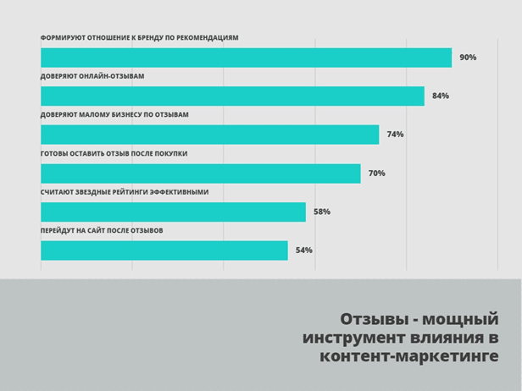
Здесь заключается вся ценность пользовательского контента. Он наращивает слой подлинности продукта на всю маркетинговую стратегию компании и решает три основные задачи:
- вовлекает аудиторию в коммуникацию с брендом;
- может работать в каждой точке customer journey;
- создаёт эмоциональную связь и конвертирует посетителей в клиентов.
Так, собранные отзывы о бренде или продуктах можно использовать как социальное доказательство (social proof) во время сомнений потенциального клиента. Фото- и видеообзоры потребителей, размещённые на сайте компании, будут закрывать самые главные вопросы посетителей — как продукт работает и как выглядят товары в реальности. А идеи и предложения поклонников бренда дают неограниченный простор для оптимизации товаров и услуг.
Свет, камера, контент. Где искать UGC?
Здесь вариантов достаточно много, и всё зависит от маркетинговых каналов, которые использует бизнес, а также целей распространения каждого типа материалов. Но давайте сразу уточним, — существует более дюжины видов и подвидов пользовательского контента.
Сегодня наиболее востребованы те материалы, которые предполагают кооперацию усилий бренда и его потребителей. Искать и привлекать такой контент можно следующими способами.
Запускать UGC-кампании
Это один из самых эффективных приемов ребрендинга и привлечения новой аудитории — конкурсы и giveaway-марафоны длительностью в несколько недель или месяцев. Аудитория делится своими вдохновленными брендом материалами — постит, лайкает, шерит и комментирует массы пользовательского контента.
В финале, как водится, раздают хорошие призы. Это может показаться затратным, но, на самом деле, бюджет минимальный, если сравнивать с любыми другими рекламными кампаниями. А если проявить фантазию — выйдет даже дешевле.
И ещё один плюс — участие в таких конкурсах предполагает отказ пользователей от авторских прав на интеллектуальную собственность (если грамотно прописать правила), что дарит бизнесу тонны полезного и релевантного контента. Каждый известный международный бренд делает это прямо сейчас: Coca Cola, Old Spice, M&M’s, Starbucks, GoPro, Amazon, Taco Bell, Longchamp, Z Gallerie и другие.
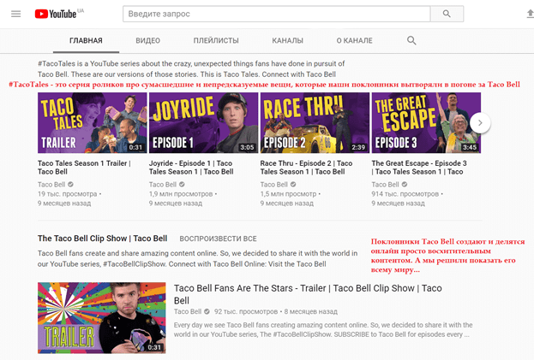
Организовать безлимитные программы шеринга контентом, как сделали в Apple
Они завели отдельный тег в Instagram и предложили владельцам iPhone делиться там своими фото и видео, снятыми на яблочный девайс. Вышло, как всегда, грандиозно. Оцените сами #ShotOniPhone.
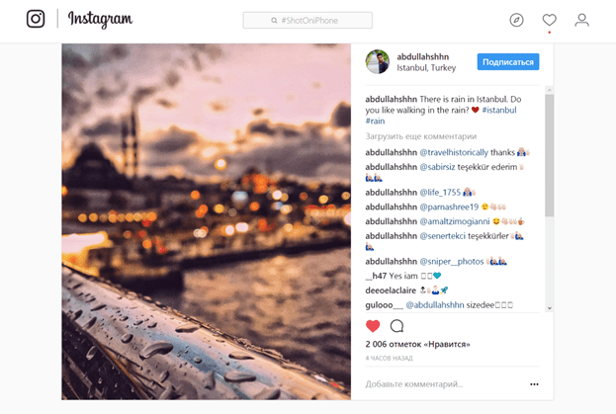
Использовать специальные сервисы
Их очень много, и особенно в западном интернет-пространстве. Это, к примеру, Flickr, Pinterest и, что ближе к нашему рынку, Instagram. Поэтому бизнесам и маркетологам приходится выискивать самородки, связываться с владельцем и договариваться о цене выкупа за «кусок» полезного искусства. Это долго, иногда дорого и неудобно в больших масштабах.
Тогда приходит время ресурсов-концентраторов пользовательского контента. К примеру, YouMoz, Hootsuite, Pixlee, Socialpilot, Sproutsocial, Boompublic, Sendible и Buffer. Большинство из них работают в англоязычном сегменте, но Boompublic пока один таргетирован на русскоговорящую аудиторию.
Сервис обыграл отличную идею сбора пользовательского контента и мгновенной его публикации в одном окне. Вот она, идеальная кооперация потока трендового контента для бизнеса и монетизации идей для простых пользователей и поклонников бренда.
На что способен новый тренд? Нестандартные возможности UGC
Давайте начнём с того, что user-generated content — это единственная возможность залезть к своей аудитории прямо в голову и узнать то, о чём нам не расскажут маркетинговые исследования.
Пользовательские материалы могут качественно дополнять любую из рекламных стратегий или играть сольную партию, но это всегда бюджетный и тот самый виральный контент, который по умолчанию нравится аудитории бренда, ведь он создаётся целевыми группами потребителей и поклонников. И главное, чем UGC так реактивно покоряет профессионалов — это его не до конца освоенный потенциал. Об этом детальнее.
1. Consumer-generated content — универсальный солдат
Покупатели и поисковые системы сейчас находятся в постоянном и агрессивном поиске свежего контента. Им абсолютно неважно, откуда он берётся, — те, кто хотят делиться впечатлениями, напишут отзыв или выложат фотоотчёт в любом удобном месте; кто желает быть услышанным, заставит себя слушать; а те, кто жаждут информации, обязательно её найдут.
Главная проблема здесь — использовать сразу все каналы: digital, мобильные, социальные и физические ресурсы для транслирования релевантной информации. Пользовательский контент может закрыть сразу все эти направления и обеспечить коммуникацию бренда с ЦА в правильном месте и в правильное время.
2. CGC работает с любой возрастной группой
Давайте уже перестанем делиться на поколения индустриалов, миллениалов, хипстеров-Х и цифровых деток-Z. Информационное пространство успешно пережило глобальный разлом поколений и сегодня буквально перерождается — соединяет всех представителей в одной плоскости.
Пусть 5–7 лет назад наши бабули только учились писать эсэмэски, но сегодня они полноценно используют потенциал мессенджеров, ведут политическую полемику в Facebook, а с внуками за обедом обсуждают искусственный интеллект. Сейчас каждая возрастная группа представлена в сети и считает пользовательский контент высоконадёжным и авторитетным источником информации.
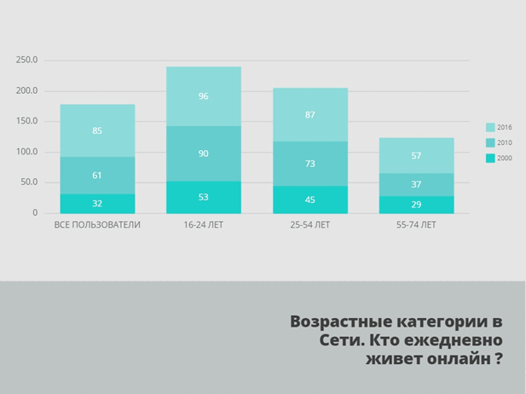
3. UGC запоминается лучше других видов контента
Чтобы это понять, нужно знать, кто такой Эдгар Дейл (Edgar Dale). Это, наверное, самый известный американский преподаватель, который ещё в 1920-х годах стал пионером применения аудиовизуальных методов для эффективного запоминания обучающих материалов.
В 1969 он разработал знаменитый «конус обучения», согласно которому люди лучше всего запоминают информацию из личного опыта и ту, о которой самостоятельно говорили или писали (читай — постили и шерили).
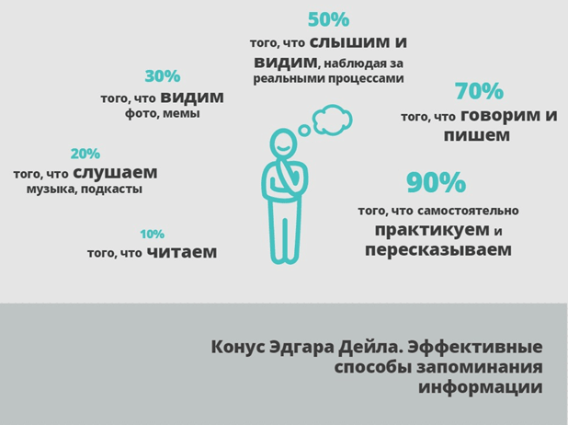
4. Пользовательский контент запускает собственные тренды
Давайте говорить откровенно — UGC уже давно не тренд и не вспышка активности маркетологов на Западе, это проверенная и необыкновенно эффективная стратегия интеграции бизнеса в каждую сферу жизни аудитории. Пока только в русскоязычном сегменте интернета пользовательский контент остаётся новинкой и неосвоенной территорией.
К счастью, дикие и неразведанные области — это лучшая возможность для первопроходцев вписать свои имена в историю. Так поступили создатели проекта Boompublic. И это была отличная идея — объединить бизнес-страницы компаний, брендов, сообществ, веб-райтеров и просто пользователей из соцсетей в одном финансово-защищённом и мультифункциональном пространстве.
Оплата за посты, интеграция со всеми соцсетями, конструктор шаблонов, графический редактор, аналитика, простая модерация и публикация из одного окна «не отходя от кассы» — логическое развитие механик полезного маркетинга. Вот именно здесь весь процесс сбора релевантного контента и его распространения максимально упрощён и автоматизирован. Помните, о чём говорил Билл Гейтс в 1996?
5. UGC масштабирует контент-маркетинг
Эмоции. Способность контента возбуждать и вовлекать аудиторию, заставлять клиентов чувствовать — главный козырь на руках у маркетолога. Ведь когда потребитель чувствует личную связь с брендом, даже если это негатив, — он обязательно об этом расскажет. CGC даёт все возможности для построения диалога.
Кроме того, пользовательский контент развязывает брендам руки или, точнее, язык. То, о чём писать и говорить маркетологам не позволяет корпоративная или профессиональная этика, может рассказать воодушевлённый клиент на максимально понятном и близком аудитории языке.
Что подводит нас к ещё одному профиту — пользовательский контент не убивает SEO, а актуализирует его. В отзывах и обсуждениях всегда можно отыскать низкочастотные запросы.
Заключение...
Целевая аудитория сегодня покупает по-разному, а значит, и продавать нужно по-разному — удивляйте потенциальных клиентов, вовлекайте их в диалог, которого они жаждут, покажите, что цените их мнение и лояльность.
И забудьте уже про покупку трафика и традиционный маркетинг — он умер. Зима близко, инвестируйте в тех, кто останется верен бизнесу — в своих клиентов. Поэтому если вы бренд, пересмотрите свою рекламную стратегию, а если маркетолог — ловите тренд, он просто неизбежен.
Вернуться в каталог сборников по управлению персоналом
НАПИСАНИЕ на ЗАКАЗ: дипломы и диссертации, курсовые и рефераты. Переводы с языков, он-лайн-консультации. Все отрасли знаний

КНИЖНЫЙ МАГАЗИН

ТОВАРЫ для ХУДОЖНИКОВ и ДИЗАЙНЕРОВ

АУДИОЛЕКЦИИ

IT-специалисты: ПОВЫШЕНИЕ КВАЛИФИКАЦИИ

ФИТНЕС на ДОМУ

